INDICAÇÃO Nº ___/2026 - GAB. VER. PROF. EDINHO

ASSUNTO: Revitalização do parque infantil localizado na Avenida Fuad Assef Maluf, em frente ao nº 2905, Jardim Picerno I
EXMO. SR. PRESIDENTE DA CÂMARA MUNICIPAL DE SUMARÉ,
Indico, nos termos regimentais, ao Excelentíssimo Senhor Prefeito Municipal, Henrique Stein Sciascio, que solicite ao departamento competente da Secretaria Municipal de Obras a adoção das providências necessárias para a revitalização do parque infantil localizado na Avenida Fuad Assef Maluf, em frente ao nº 2905, Jardim Picerno I
A revitalização do parque infantil faz-se necessária diante do visível desgaste das estruturas, da deterioração dos brinquedos e da falta de manutenção adequada, condições que comprometem a segurança das crianças e a tranquilidade das famílias que utilizam o espaço. O playground, que há anos serve como ponto de convivência e lazer para a comunidade, encontra-se atualmente em situação que impede seu uso pleno e representa risco de acidentes.
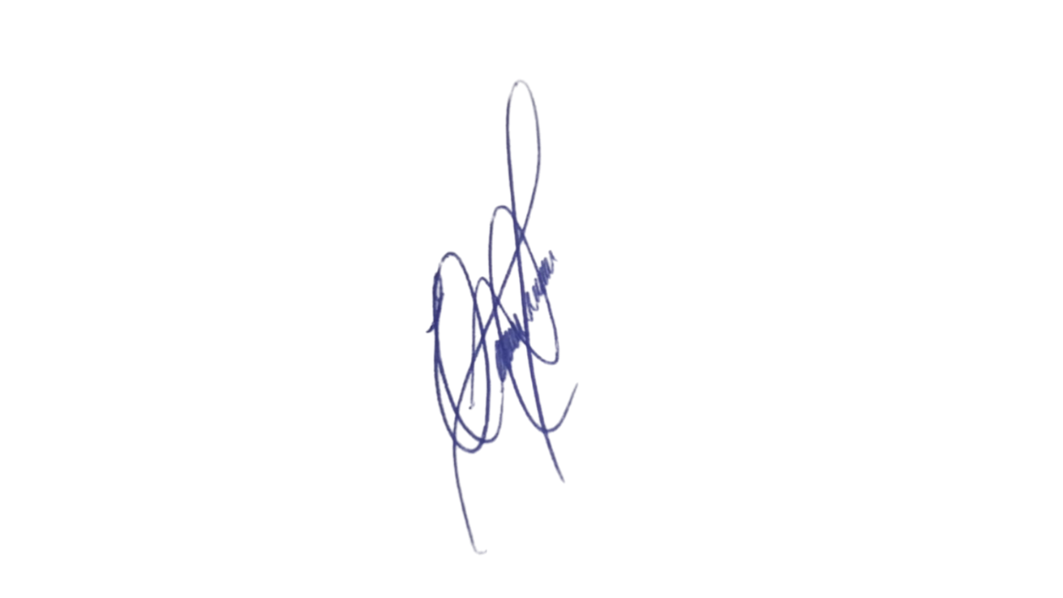
A recuperação do local é fundamental para garantir um ambiente seguro, acolhedor e adequado ao desenvolvimento infantil, além de contribuir para a valorização do bairro e para o fortalecimento do convívio comunitário. Trata-se de medida simples, de grande impacto social e plenamente justificada pelo interesse público.
Sala das Sessões, 24 de março 2026.

PROFESSOR EDINHO
VEREADOR

